ИНСТРУКЦИОННАЯ КАРТОЧКА
к уроку по теме: Adobe Photoshop. Использование фильтров и анимации.

- Запустить программу Adobe Photoshop.
- Открыть фотографию лягушки из папки Мои документы\Лягушки. Можете выбрать другую лягушку.

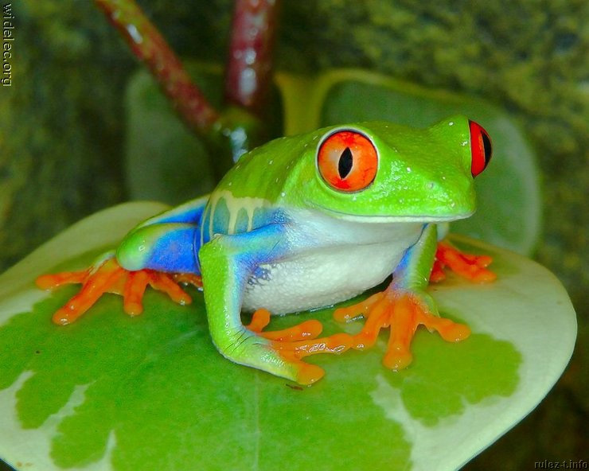

- Выделить лягушку.
- Скопировать её на новый слой (Слой-Новый-Скопировать на новый слой) или нажать комбинацию клавиш Ctrl+J.
- Отключить видимость слоя с фотографией лягушки (задний план).

- Создать новый слой, щелкнув по значку внизу палитры слоев или
с помощью команды Слой-Новый-Слой.

- Залить слой с помощью инструмента Градиент (Линейный градиент) в зелено-голубой цвет (зеленый – цвет травы, голубой – цвет неба). Это будет цвет фона.
- Переместить слой с фоном под слой с лягушкой.
- Уменьшить лягушку с помощью команды Редактирование-Трансформирование-Масштабирование или комбинации клавиш Ctrl+T. Завершаем трансформирование нажатием на клавишу Enter.
- Превратить лягушку в нарисованную при помощи фильтров (Фильтр-Галерея фильтров-Имитация-Очерченные края)..
- Скопировать лягушку. Для этого нужно перетащить лягушку с нажатой клавишей Alt.
- Нажать комбинацию клавиш Ctrl+T (Трансформирование). Щелкнуть правой кнопкой мыши для вызова контекстного меню и выбрать команду Отразить по вертикали. Это будет отражение лягушки в воде.
- Уменьшить прозрачность слоя, перетащив ползунок в палитре слоев в окошке Непрозр. (непрозрачность) влево.
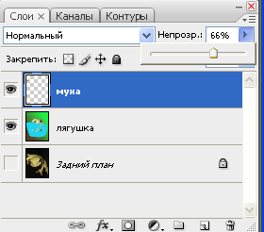
- Создать новый слой (Слой-Новый-Слой). Выделить овальную область и залить её в голубой цвет. Это будет лужица.
- Для того, чтобы лужица имела неправильную форму, её нужно трансформировать (Ctrl+T, затем щелкнуть правой кнопкой мыши и в контекстном меню выбрать команду Деформация). Исказить овальную область, перетаскивая узлы. Переместить слой с лужицей под слой с отражением лягушки.

- Применить к лужице стиль слоя «тиснение». Направление тиснения – вниз, для того, чтобы лужа казалась ниже уровня земли.
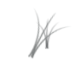

- Взять инструмент Кисть. Вид кисти (134).

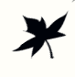
- Выбрать основной цвет и цвет фона зелено-желтый, под цвет пожухшей травы и кисточкой обвести лужицу.
- Кистью красно-желтого цвета нарисовать опавшую листву, вид кисти – (74).

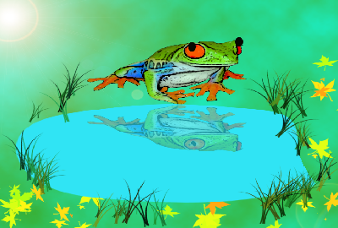

- Слить слои с фоном, лягушкой, отражением лягушки и лужицей с помощью комбинации клавиш Ctrl+E. Назвать слой «лягушка».
- Открыть фотографию мухи, выделить её и скопировать на фотографию лягушки.

- Включить трансформацию и уменьшить муху. Разместить её на краю фотографии. Назвать слой «муха».
- Создать новый слой и нарисовать с помощью кисти язычок лягушки розового цвета, сначала маленький. Назвать слой «маленький язык».
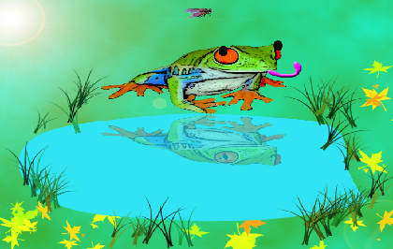

- Применить к слою «маленький язык» стиль слоя, щелкнув на значке f_{x} в палитре слоев. Выбрать команду «тиснение». Щелкнуть по кнопке «Да».

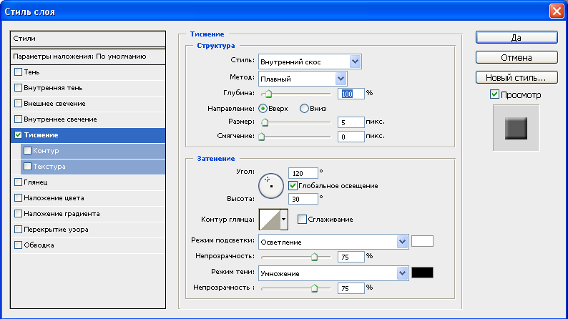

- Создать новый слой и нарисовать большой язычок таким же цветом. Назвать слой «большой язык». Применить к нему тот же стиль слоя.
- Включить окно анимации (Окно-Анимация).
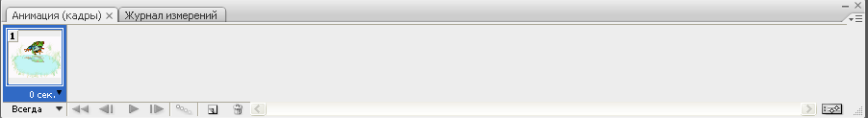
- На первом кадре отключить видимость слоев с языками.
- Создать новый кадр. Переместить муху. Так повторить несколько раз, смещая муху всякий раз на небольшое расстояние.
- Создать новый кадр. Ещё раз переместить муху и включить видимость слоя «маленький язык».
- Создать новый кадр. Отключить видимость слоя «маленький язык». Включить видимость слоя «большой язык». Муху переместить ближе к большому язычку.
- Создать новый слой. Отключить видимость слоя «большой язык». Включить видимость слоя «маленький язык». Муху переместить ближе к маленькому язычку.
- Создать новый кадр. Отключить видимость слоев с мухой и маленьким язычком.
- Выделить все кадры. Для этого надо щелкнуть по первому кадру, нажать клавишу Shift и щелкнуть по последнему кадру. Настроить время анимации, равное 0,1 сек.
- Просмотреть анимацию, щелкнув по кнопке (запуск воспроизведения анимации).
- Сохранить файл в папке Мои документы с именем анимация с расширением GIF (Файл-Сохранить для Web и устройств-Сохранить).
- Вот что получилось

Можно использовать какой-то другой фильтр, главное, чтобы лягушка была похожа на нарисованную

